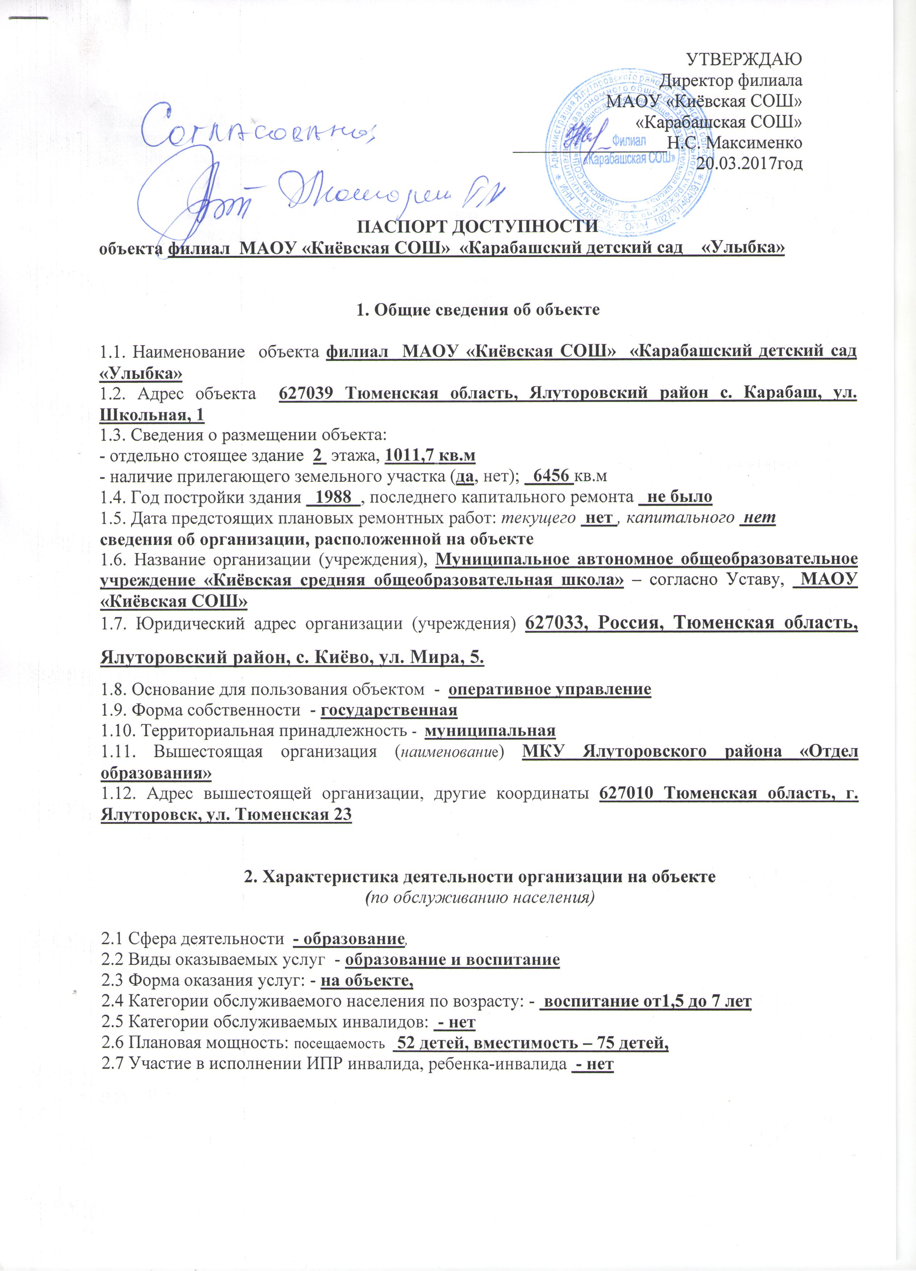

3. Состояние доступности объекта

3.1 Путь следования к объекту пассажирским транспортом - централизованный подвоз автобусом: деревня Малый Карабашок – село Карабаш, разъезд Беркутский – село Карабаш,
наличие адаптированного пассажирского транспорта к объекту отсутствует, нет необходимости

3.2 Путь к объекту от ближайшей остановки пассажирского транспорта:
3.2.1 расстояние до объекта от остановки транспорта не более 4 км
3.2.2 время движения – не более 15 минут.
3.2.3 наличие выделенного от проезжей части пешеходного пути - нет
3.2.4 Перекрестки: нерегулируемые (только знаки дорожного движения)
3.2.5 Информация на пути следования к объекту: визуальная
3.2.6 Перепады высоты на пути: - нет
Их обустройство для инвалидов на коляске: - нет

3.3 Организация доступности объекта для инвалидов – форма обслуживания*

№№  п/п | Категория инвалидов  (вид нарушения) | Вариант организации доступности объекта  (формы обслуживания)*
1. | Все категории инвалидов и МГН | ДУ
 | в том числе инвалиды:
2 | передвигающиеся на креслах-колясках | ВНД
3 | с нарушениями опорно-двигательного аппарата | ВНД
4 | с нарушениями зрения | ДУ
5 | с нарушениями слуха | ДУ
6 | с нарушениями умственного развития | ДУ
ВНД - не организована доступность, ДУ – доступно условно

3.4 Состояние доступности основных структурно-функциональных зон

№№  п \п | Основные структурно-функциональные зоны | Состояние доступности, в том числе для основных категорий инвалидов**
1 | Территория, прилегающая к зданию (участок) | ДЧ-В
2 | Вход (входы) в здание | ВНД
3 | Путь (пути) движения внутри здания (в т.ч. пути эвакуации) | ДУ
4 | Зона целевого назначения здания (целевого посещения объекта) | ДУ
5 | Санитарно-гигиенические помещения | ДУ
6 | Система информации и связи (на всех зонах) | ДУ
7 | Пути движения к объекту (от остановки транспорта) | ДУ
ВНД – не организована доступность, ДУ – доступно условно, ДЧ – доступно частично всем

3.5. ИТОГОВОЕ ЗАКЛЮЧЕНИЕ о состоянии доступности ОСИ: Состояние доступности объекта оценено как не организованная доступность, что не обеспечивает полноценной доступности объекта для инвалидов

4. Управленческое решение

4.1. Рекомендации по адаптации основных структурных элементов объекта
№№  п \п | Основные структурно-функциональные зоны объекта | Рекомендации по адаптации объекта (вид работы)*
1 | Территория, прилегающая к зданию (участок) | ДЧ-В
2 | Вход (входы) в здание | ВНД
3 | Путь (пути) движения внутри здания (в т.ч. пути эвакуации) | ДУ
4 | Зона целевого назначения здания (целевого посещения объекта) | ДУ
5 | Санитарно-гигиенические помещения | ДУ
6 | Система информации на объекте (на всех зонах) | ДУ
7 | Пути движения к объекту (от остановки транспорта) | ДУ
8 | Все зоны и участки | ДУ
ВНД – не организована доступность, ДУ – доступно условно, ДЧ – доступно частично всем

4.2. Период проведения работ
в рамках исполнения до 2018 г не планируется
(указывается наименование документа: программы, плана)
4.3 Ожидаемый результат (по состоянию доступности) после выполнения работ по адаптации –
Оценка результата исполнения программы, плана (по состоянию доступности) -
4.4. Для принятия решения -
Согласование отсутствует

Имеется заключение уполномоченной организации о состоянии доступности объекта (наименование документа и выдавшей его организации, дата), прилагается
_____________________________________________________________________________
4.5. Информация размещена (обновлена) на Карте доступности субъекта РФ – нет
(наименование сайта, портала)

5. Особые отметки

Паспорт сформирован на основании:

1. Анкеты (информации об объекте) от 01.03.2017 г.,

2. Акта обследования объекта: от 01.03.2017 г.,

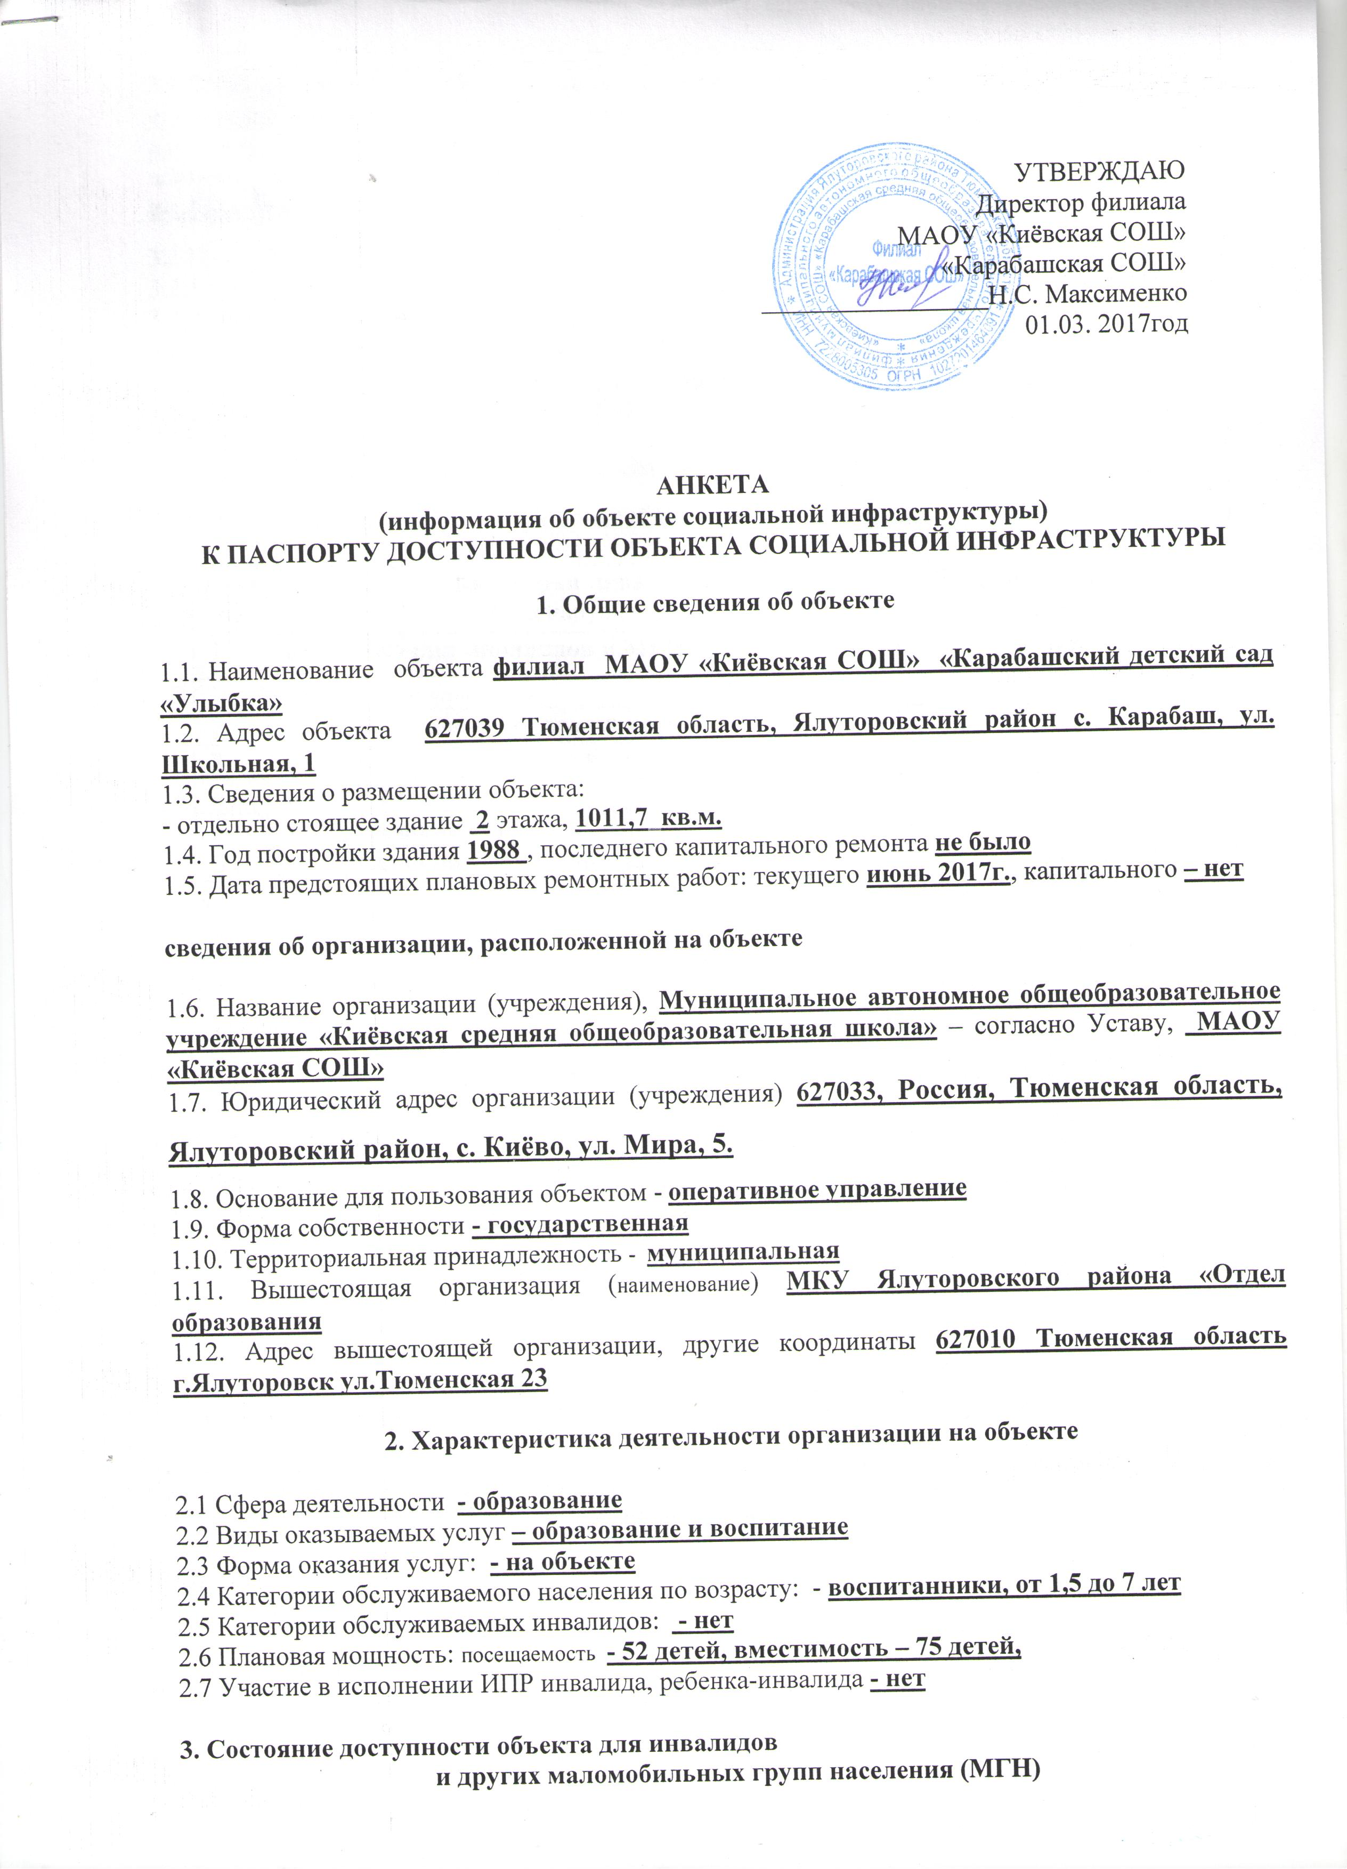

3.1 Путь следования к объекту пассажирским транспортом - централизованный подвоз автобусом: деревня Малый Карабашок – село Карабаш, разъезд Беркутский – село Карабаш,
наличие адаптированного пассажирского транспорта к объекту – отсутствует, нет необходимости

3.2 Путь к объекту от ближайшей остановки пассажирского транспорта:
3.2.1 расстояние до объекта от остановки транспорта – не более 4 км
3.2.2 время движения – не более 15 минут
3.2.3 наличие выделенного от проезжей части пешеходного пути - нет
3.2.4 Перекрестки: нерегулируемые (только знаки дорожного движения)
3.2.5 Информация на пути следования к объекту: - визуальная
3.2.6 Перепады высоты на пути: нет
Их обустройство для инвалидов на коляске: - нет

3.3 Вариант организации доступности ОСИ (формы обслуживания)* с учетом СП 35-101-2001

№№  п/п | Категория инвалидов  (вид нарушения) | Вариант организации доступности объекта
1. | Все категории инвалидов и МГН | ДУ
 | в том числе инвалиды:
2 | передвигающиеся на креслах-колясках | ВНД
3 | с нарушениями опорно-двигательного аппарата | ВНД
4 | с нарушениями зрения | ДУ
5 | с нарушениями слуха | ДУ
6 | с нарушениями умственного развития | ДУ
ВНД – не организована доступность, ДУ – доступно условно

4. Управленческое решение (предложения по адаптации основных структурных элементов объекта)

№  п \п | Основные структурно-функциональные зоны объекта | Рекомендации по адаптации объекта (вид работы)*
1 | Территория, прилегающая к зданию (участок) | ДЧ-В
2 | Вход (входы) в здание | ВНД
3 | Путь (пути) движения внутри здания (в т.ч. пути эвакуации) | ДУ
4 | Зона целевого назначения (целевого посещения объекта) | ДУ
5 | Санитарно-гигиенические помещения | ДУ
6 | Система информации на объекте (на всех зонах) | ДУ
7 | Пути движения к объекту (от остановки транспорта) | ДУ
8. | Все зоны и участки | ДУ
ВНД – не организована доступность, ДУ – доступно условно, ДЧ – доступно частично всем

Размещение информации на Карте доступности субъекта РФ согласовано - нет
(подпись, Ф.И.О., должность; координаты для связи уполномоченного представителя объекта)
ИТОГОВОЕ ЗАКЛЮЧЕНИЕ о состоянии доступности ОСИ:__________________________________________________________________________________________________________________________________________________________________
___________________ _______________________________
___________________ _______________________________
___________________ _______________________________

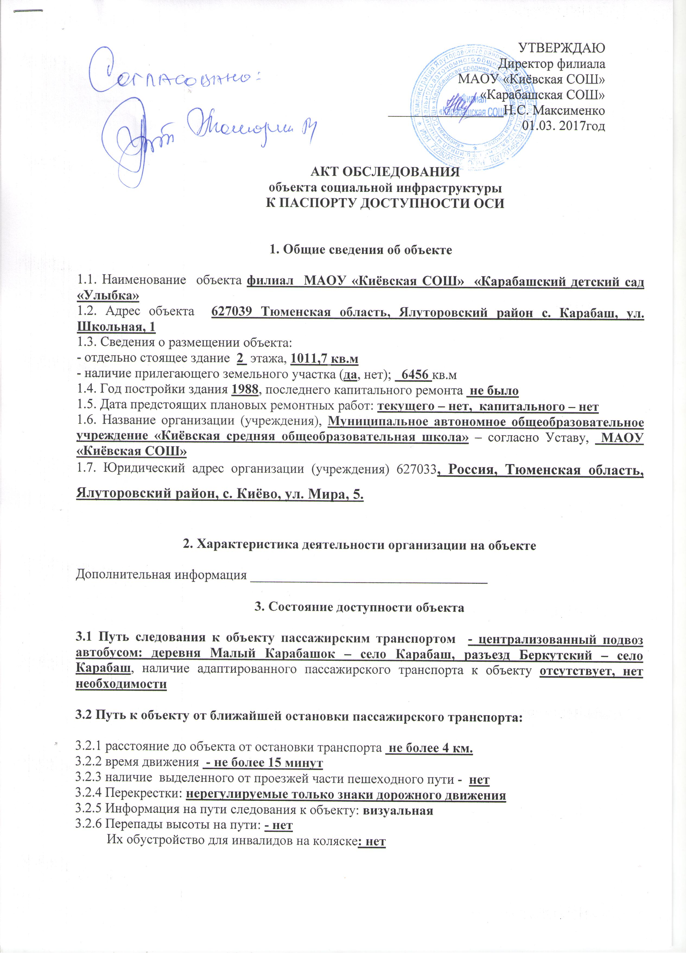

3.3 Организация доступности объекта для инвалидов – форма обслуживания

№№  п/п | Категория инвалидов  (вид нарушения) | Вариант организации доступности объекта  (формы обслуживания)*
1. | Все категории инвалидов и МГН | ДУ
 | в том числе инвалиды:
2 | передвигающиеся на креслах-колясках | ВНД
3 | с нарушениями опорно-двигательного аппарата | ВНД
4 | с нарушениями зрения | ДУ
5 | с нарушениями слуха | ДУ
6 | с нарушениями умственного развития | ДУ
«ВНД» - не организована доступность

3.4 Состояние доступности основных структурно-функциональных зон

№№  п/п | Основные структурно-функциональные зоны | Состояние доступности,  в том числе для основных категорий инвалидов** | Приложение
№№  п/п | Основные структурно-функциональные зоны |  | № на плане | № фото
1 | Территория, прилегающая к зданию (участок) | ДЧ-В
2 | Вход (входы) в здание | ВНД
3 | Путь (пути) движения внутри здания (в т.ч. пути эвакуации) | ДУ
4 | Зона целевого назначения здания (целевого посещения объекта) | ДУ
5 | Санитарно-гигиенические помещения | ДУ
6 | Система информации и связи (на всех зонах) | ДУ
7 | Пути движения  к объекту (от остановки транспорта) | ДУ
ВНД – не организована доступность, ДУ – доступно условно, ДЧ – доступно частично всем

3.5. ИТОГОВОЕ ЗАКЛЮЧЕНИЕ о состоянии доступности ОСИ: Состояние доступности объекта оценено как не организованная доступность, что не обеспечивает полноценной доступности объекта для инвалидов
4. Управленческое решение (проект)

4.1. Рекомендации по адаптации основных структурных элементов объекта:

№№  п \п | Основные структурно-функциональные зоны объекта | Рекомендации по адаптации объекта (вид работы)*
1 | Территория, прилегающая к зданию (участок) | ДЧ-В
2 | Вход (входы) в здание | ВНД
3 | Путь (пути) движения внутри здания (в т.ч. пути эвакуации) | ДУ
4 | Зона целевого назначения здания (целевого посещения объекта) | ДУ
5 | Санитарно-гигиенические помещения | ДУ
6 | Система информации на объекте (на всех зонах) | ДУ
7 | Пути движения к объекту (от остановки транспорта) | ДУ
8. | Все зоны и участки | ДУ
ВНД – не организована доступность, ДУ – доступно условно, ДЧ – доступно частично всем

4.2. Период проведения работ в рамках исполнения – до 2018 г не планируется
(указывается наименование документа: программы, плана)

4.3 Ожидаемый результат (по состоянию доступности) после выполнения работ по адаптации
Оценка результата исполнения программы, плана (по состоянию доступности) -
4.4. Для принятия решения -
4.4.1. согласование на Комиссии - отсутствует
(наименование Комиссии по координации деятельности в сфере обеспечения доступной среды жизнедеятельности для инвалидов и других МГН)
4.4.2. согласование работ с надзорными органами (в сфере проектирования и строительства, архитектуры, охраны памятников, другое - указать)
___________________________________________________________________________
4.4.3. техническая экспертиза; разработка проектно-сметной документации;
4.4.4. согласование с вышестоящей организацией (собственником объекта);
4.4.5. согласование с общественными организациями инвалидов - нет
4.4.6. другое _________________________________________________________________

Имеется заключение уполномоченной организации о состоянии доступности объекта (наименование документа и выдавшей его организации, дата), прилагается – нет

4.7. Информация может быть размещена (обновлена) на Карте доступности субъекта РФ
admin.admtyumen.ru

ИТОГОВОЕ ЗАКЛЮЧЕНИЕ о состоянии доступности ОСИ:___________________________________________________________________________________________________________________________________________________________
___________________ _______________________________
___________________ _______________________________
___________________ _______________________________

